**ระบบการสั่ง Lab**

Business Use Case Diagram

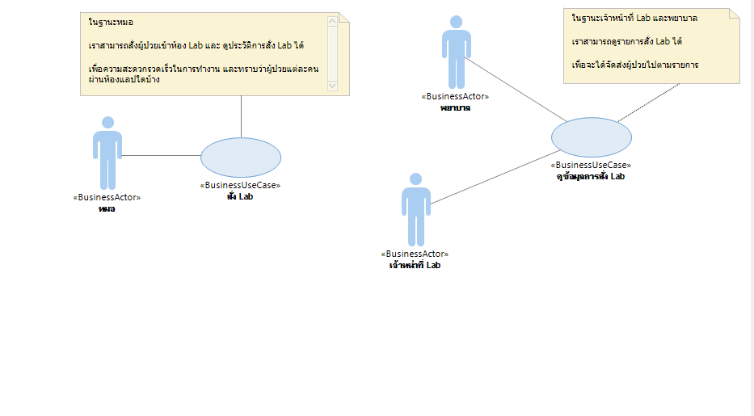

System Use Case Diagram

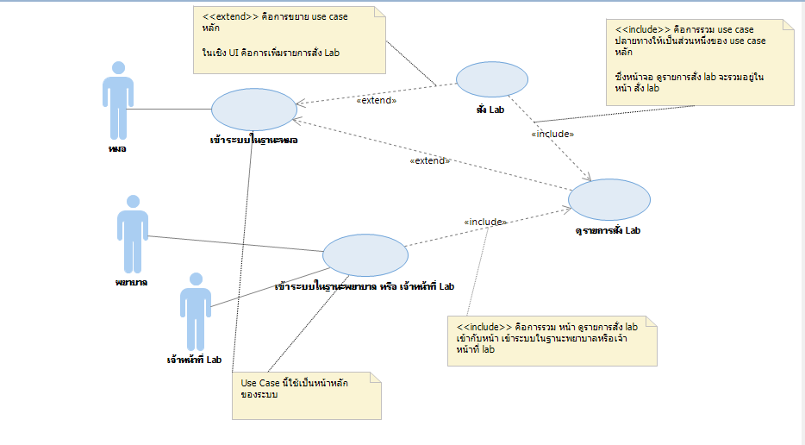

Activity Diagram

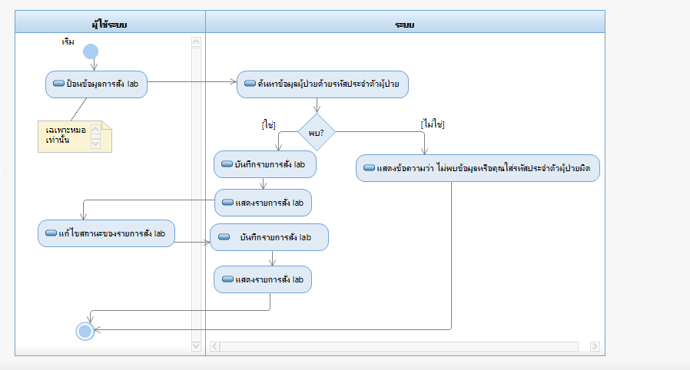

User Interface (สำหรับหมอ)

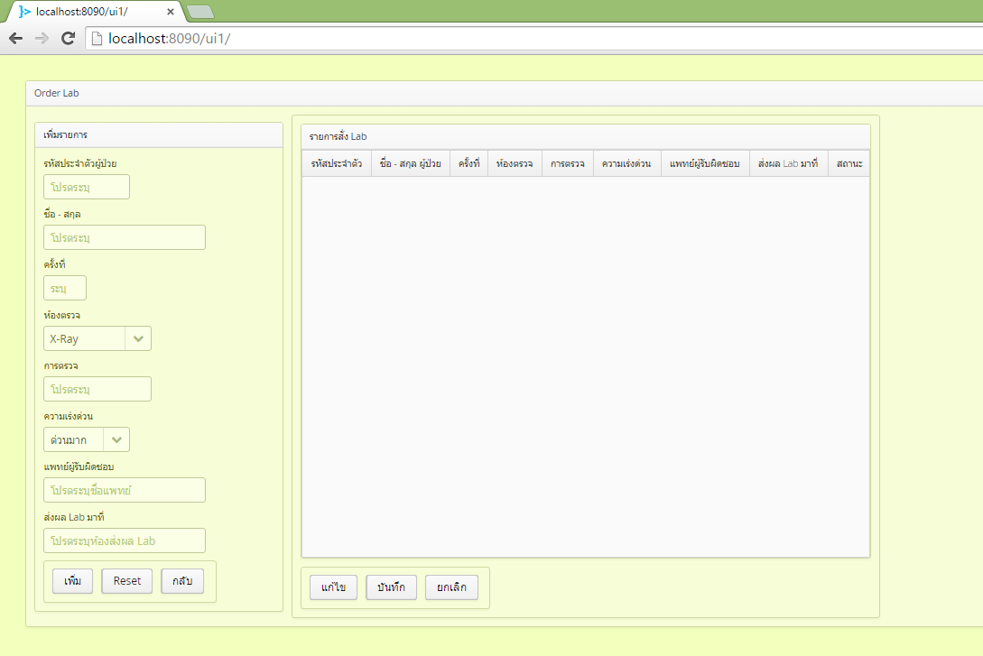

User Interface (สำหรับพยาบาล หรือเจ้าหน้าที่ Lab)

